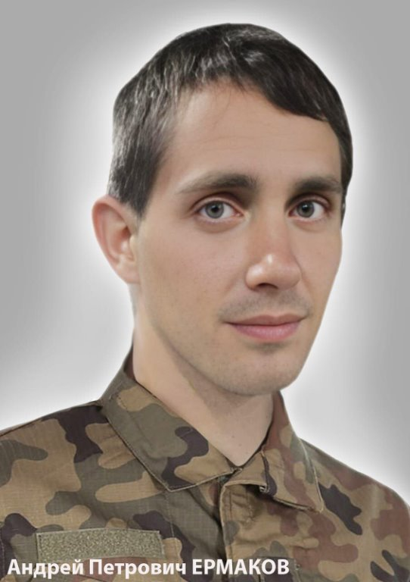

**ЕРМАКОВ АНДРЕЙ ПЕТРОВИЧ**

Андрей Петрович Ермаков родился первого июля 1995 года в селе Красногвардейское Адыгейского района Краснодарского края. Школу окончил в посёлке Пригородный Петровского района. Сначала трудился в отрасли сельского хозяйства, затем работал вахтовым методом на Севере и в Москве. По отзывам тех, кто его знал, всегда был отзывчивым, добрым и мужественным человеком. Приняв решение о военной службе по контракту, отправился защищать мирных жителей Новороссии от неофашистов. Гвардии рядовой стрелок Андрей Ермаков погиб, выполняя боевое задание при реализации задач специальной военной операции на территории Донецкой и Луганской народных республик.

Похоронен 19.03.2025 года.